NECH BROUKA ŽÍT
ANEB
HMYZ V BOTANICKÉ ZAHRADĚ
Lidé svou činností často krajině ublíží. Mizí přirozené prostředí, které ke svému životu potřebují různé druhy živočichů. V poslední době si to lidé stále více uvědomují a snaží se svůj přístup k přírodě změnit. Jednou z cest, přinášejících alespoň malou nápravu, je budování tzv. HMYZÍCH HOTELŮ, BROUKOVIŠŤ a ČMELÍNŮ.
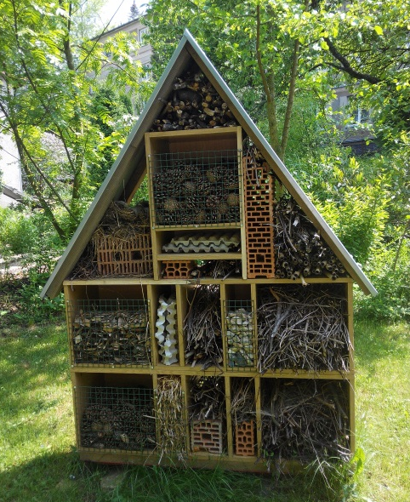  HMYZÍ HOTEL je tvořen „byty“ z přírodních materiálů, které umožňují zástupcům hmyzí říše naklást vajíčka (včelám samotářkám), nebo přezimovat (slunéčkům sedmitečným, zlatoočkám obecným). Někdy takovým „příbytkem“ nepohrdnou ani motýli. | 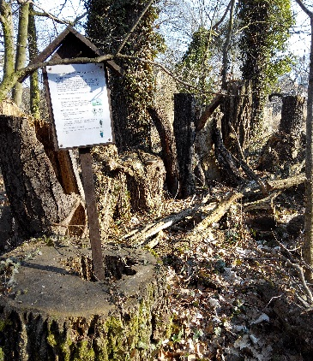 BROUKOVIŠTĚ jsou tvořena poraženými stromy, jejichž tlející kmeny také umožňují naklást vajíčka (např zlatohlávkům zlatým) nebo přežít larvám (tesaříka skvrnitého) .  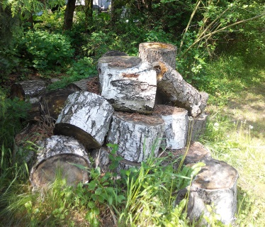
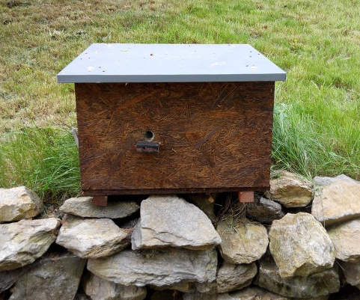 ČMELÍN  Poskytuje úkryt pro rozmnožování. Vnitřek bývá vyplněn ovčí vlnou, ve které si mohou čmeláci vystavět své hnízdo.  https://www.dilnahammer.cz/cmeliny/  https://cs.wikipedia.org/wiki/Hmyz  G.C.McGavin: HMYZ, Knižní klub 2005 | HMYZ – jsou živočichové z kmene členovců. Tělo mají rozdělené do tří článků (hlava, hruď a zadeček). Mají tři páry nohou, většinou složené oči a umějí aktivně létat. Tato skupina zahrnuje přes milión popsaných druhů a tvoří více než polovinu všech známých žijících organismů na Zemi. V současnosti je známo na území České republiky zhruba 30 000 druhů hmyzu (např. vážky, ploštice, motýli, blanokřídlí, brouci).  BROUCI – od ostatních řádů hmyzu se liší tím, že mají horní pár křídel přeměněný na pevné krovky, které chrání zadohruď a blanitá křídla.  ENTOMOLOGIE je věda zabývající se studiem hmyzu.  https://cs.wikipedia.org/wiki/Brouci  https://cs.wikipedia.org/wiki/Entomologie

